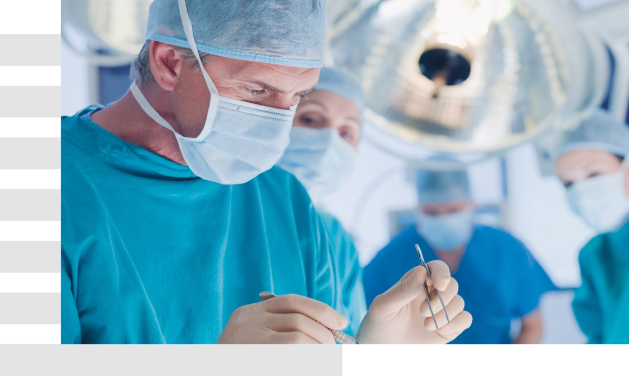

Программа | 18 декабря, 2018

ФГБОУ ВО Первый Санкт-Петербургский государственный медицинский университет им. акад. И. П. Павлова МЗ РФ, Санкт-Петербург

Лапароскопические операции в гинекологии. Лечение недержания мочи у женщин.

Welcome
Дорогие участники,

Добро пожаловать на мастер-класс «Лапароскопические операции в гинекологии. Лечение недержания мочи у женщин», в рамках которого Вы сможете усовершенствовать свои профессиональные знания и навыки по вопросам хирургического лечения онкогинекологическоих заболеваний и лечения стрессового недержания мочи. Во время мероприятия будет продемонстрировано выполнение следующих процедур:

- лапароскопическая миомэктомия;
- лапароскопическая гистерэктомия;

Вы ознакомитесь с основами показаниями, этапами хирургического вмешательства, техническими особенностями выполнения и с возможными послеоперационными осложнениями.

С уважением,

Карагаева Римма
Старший менеджер по профессиональному образованию Ethicon, Россия и СНГ
+7 915 001 05 13
rkaragae@its.jnj.com

Векуа Полина
Специалист по профессиональному образованию
+ 7 985 139 25 38
pvekua@its.jnj.com

Беженарь Виталий Федорович
Заведующий кафедрой акушерства, гинекологии и неонатологии, руководитель клиники акушерства и гинекологии ФГБОУ ВО ПСПбГМУ им. акад. И.П. Павлова Минздрава России, профессор, доктор мединских наук
г. Санкт-Петербург, Россия

День 1 | Лапароскопические операции в гинекологии |  | 18 декабря 2018г
Сессия 1: Лапароскопические операции в гинекологии
09:15 | Представление пациентов
09:30 | Трансляция из операционной* |  | Беженарь В.Ф.
11:30 | Кофе-брейк
11:50 | Трансляция из операционной* |  | Беженарь В.Ф.
13:30 | Обед
Сессия 2: Лечение недержания мочи у женщин
14:30 | Подбор и подготовка пациенток для операций с  использованием пластики свободной синтетической петлей
14:45 | Трансляция из операционной*: лечение стрессового  недержания мочи с использованием уретрального слинга запирательным доступом |  | Беженарь В.Ф.
15:30 | Трансляция из операционной*: лечение стрессового  недержания мочи с использованием короткого  уретрального слинга запирательным доступом |  | Беженарь В.Ф.
16:15 | Кофе-брейк
16:30 | Физиология удержания мочи. Анатомические принципы  коррекции недержания мочи. Возможные  послеоперационные осложнения |  | Беженарь В.Ф.
17:30 | Круглый стол с обсуждением всех возникших вопросов.
18:00 | Завершение курса, вручение сертификатов
* темы планируемых операций указаны в приветствии, возможны изменения в зависимости от состояния пациентов

